**Phân rã usecase :**

Quản lý nhà cung cấp

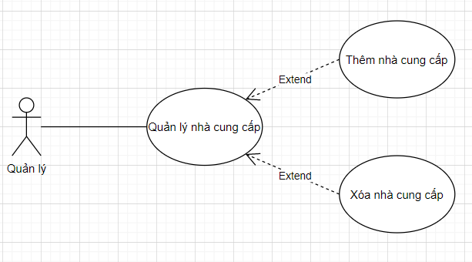

Phân loại danh mục sản phẩm

